**HỘI NGHỊ CÔNG NHÂN VIÊN CHỨC TRƯỜNG THPT NGUYỄN HUỆ, HỘI NGHỊ CỦA MỘT NĂM HỌC ĐẶC BIỆT**

Nhằm đánh giá kết quả thực hiện Nghị quyết Hội nghị công nhân viên chức năm học 2020-2021, đồng thời bàn bạc, thảo luận dự thảo phương hướng nhiệm vụ năm học 2021-2022, vào lúc 14 giờ ngày 24/9/2021, trường THPT Nguyễn Huệ đã tổ chức Hội nghị công nhân viên chức năm học 2021-2022.  Để đảm bảo công tác phòng chống dịch bệnh Covid-19, nhà trường đã tổ chức Hội nghị bằng hình thức trực tiếp tại Hội trường và trực tuyến qua ứng dụng Google Meet. Tham dự Hội nghị có bà Phạm Thị Hồng Trưởng ban Đại diện CMHS cùng toàn thể 72 cán bộ, giáo viên, nhân viên nhà trường.

Tại Hội nghị, Đoàn chủ tịch đã báo cáo kết quả thực hiện nghị quyết Hội nghị cán bộ, viên chức năm học 2020-2021 và thông qua dự thảo phương hướng thực hiện nhiệm vụ năm học 2021-2022. Trong bối cảnh thực hiện “mục tiêu kép”: vừa hoàn thành nhiệm vụ dạy và học, vừa đảm bảo an toàn công tác phòng chống dịch Covid-19 theo phương châm “tạm dừng đến trường, không dừng việc học”, “dù khó khăn đến đâu cũng phải thi đua dạy tốt, học tốt”, với tinh thần dân chủ, trách nhiệm, Hội nghị đã tiến hành thảo luận đóng góp xây dựng hoàn thiện kế hoạch nhiệm vụ năm học. Đặc biệt, Hội nghị đã tập trung thảo luận những nhiệm vụ trọng tâm của năm học: Bảo đảm an toàn trường học; chủ động, linh hoạt thực hiện chương trình, kế hoạch năm học để ứng phó với diễn biến khó lường của dịch Covid-19; bảo đảm hoàn thành chương trình và các chỉ tiêu năm học.

Thay mặt chủ trì Hội nghị, ông Đào Nguyên Bình - Bí thư Đảng bộ, Hiệu trưởng nhà trường đã giải trình cụ thể các ý kiến đóng góp trong Hội nghị với tinh thần nghiêm túc, mang tính xây dựng nhằm thống nhất phương hướng hoạt động cho nhà trường trong năm học mới 2021 – 2022. Hội nghị đã thông qua quy chế làm việc năm học 2021-2022 và báo cáo thu, chi tài chính năm học 2020-2021.

Cũng tại Hội nghị Ban Thanh tra nhân dân đã báo cáo kết quả hoạt động năm học 2020 – 2021 và phương hướng nhiệm vụ Ban Thanh tra nhân dân năm học 2021-2022. Hội nghị cũng đã tiến hành bầu Ban Thanh tra nhân dân nhiệm kỳ 2021-2023.

Trên cơ sở phát huy những kết quả đã đạt được của năm học 2020 – 2021 và nhằm thực hiện tốt phong trào thi đua đặc biệt “Ngành Giáo dục và Đào tạo đoàn kết, chung sức, đồng lòng thi đua phòng, chống góp phần chiến thắng đại dịch Covid-19” do Sở Giáo dục phát động, Hội đồng thi đua khen thưởng nhà trường phát động thi đua năm học với khẩu hiệu: **“Tập thể trường THPT Nguyễn Huệ đoàn kết, chung sức, đồng lòng thi đua phòng, chống và chiến thắng đại dịch COVID-19, thực hiện thắng lợi nhiệm vụ năm học 2021-2022**”

Hội nghị công nhân viên chức Trường THPT Nguyễn Huệ  năm học 2021 - 2022 đã diễn ra thành công tốt đẹp với sự đồng thuận và nhất trí cao của toàn thể cán bộ, giáo viên, nhân viên trong nhà trường. Nhận thức rõ trách nhiệm và sứ mệnh của mình trong sự nghiệp “trồng người”, trường THPT Nguyễn Huệ vững tin sẽ có một năm học mới gặt hái được nhiều thành công bằng sự tâm huyết, tinh thần đoàn kết, sự quyết tâm nỗ lực, khắc phục khó khăn của mỗi cán bộ, giáo viên, nhân viên trong nhà trường./.

**Một số hình ảnh Hội nghị:**

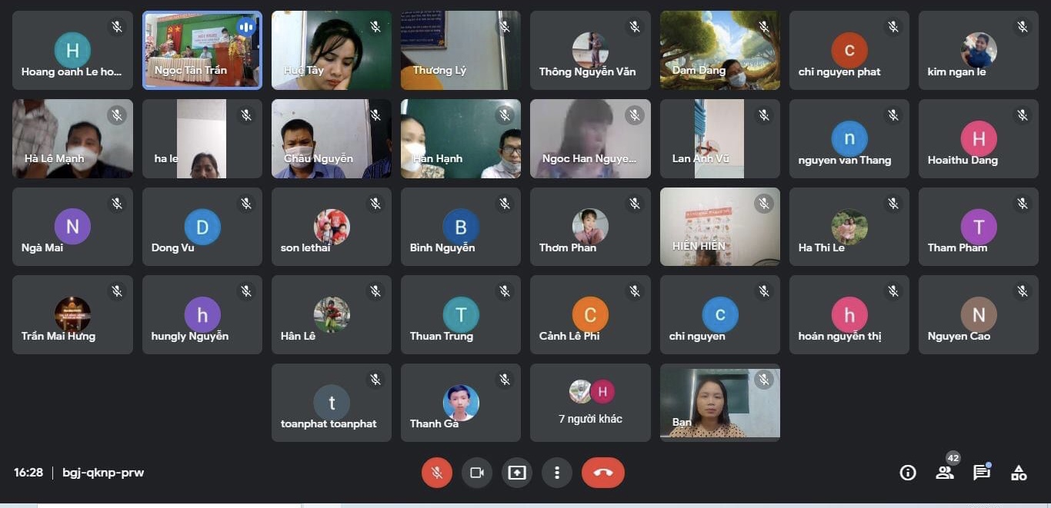

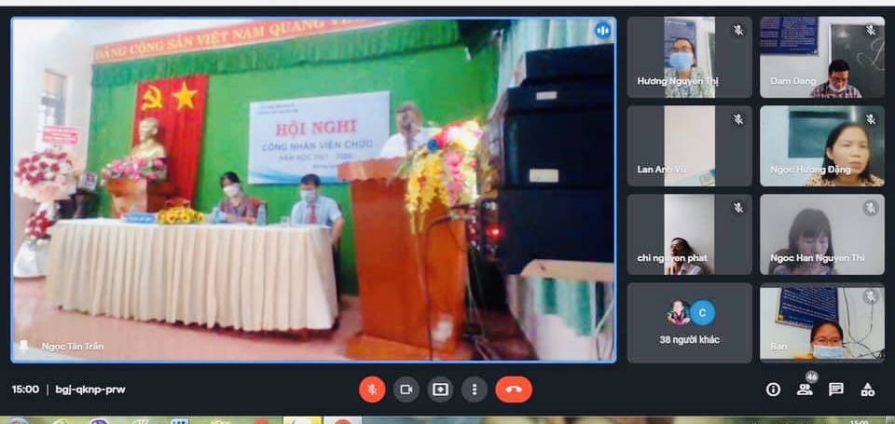

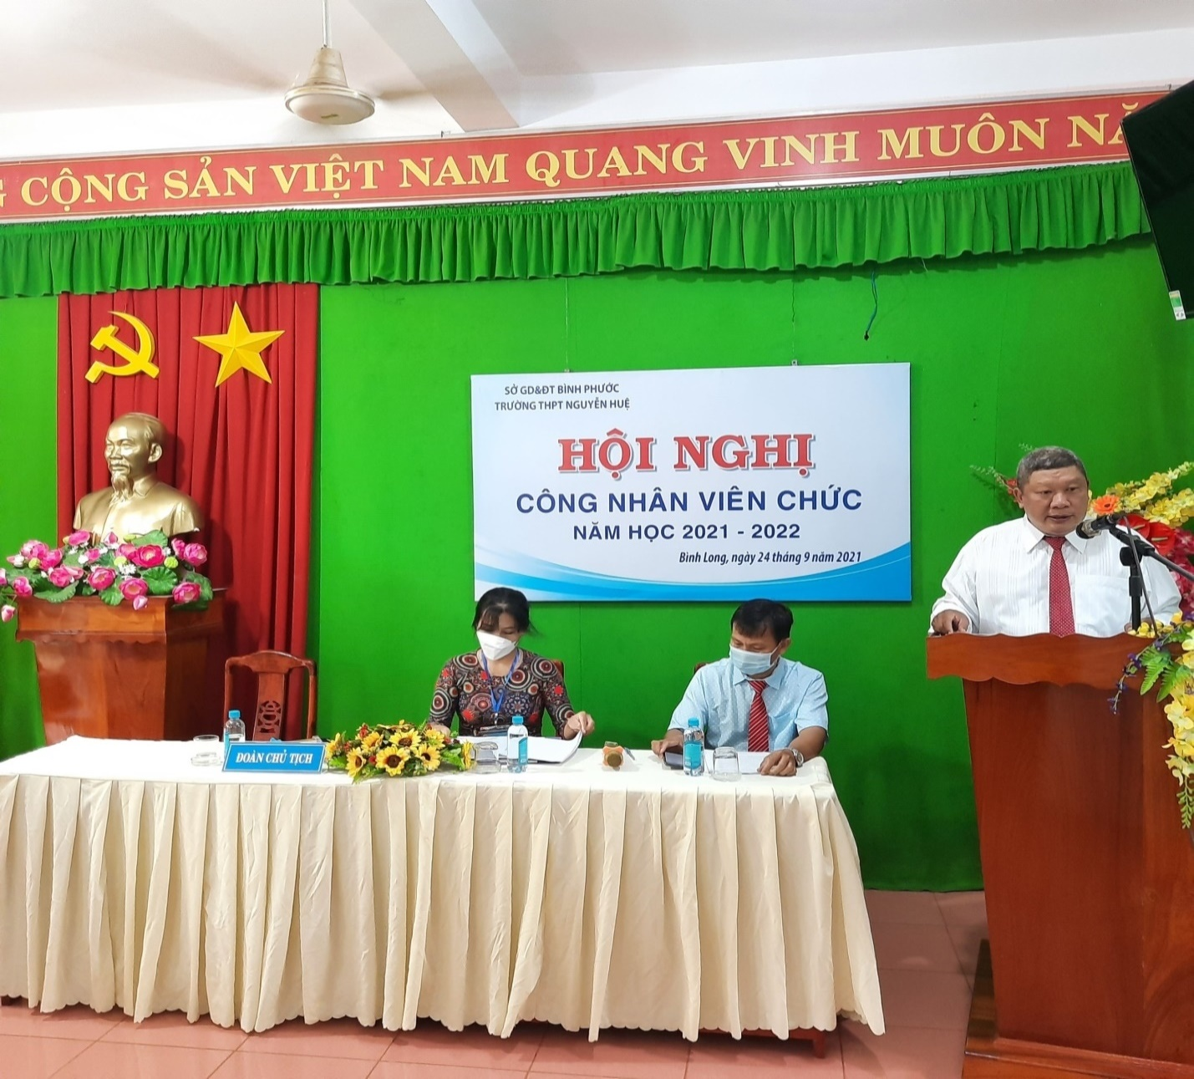

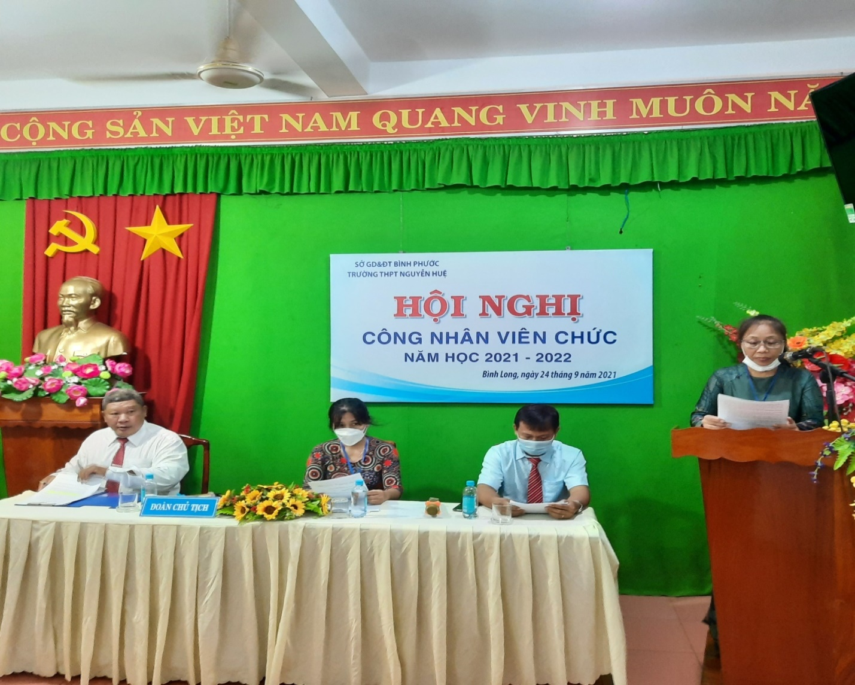

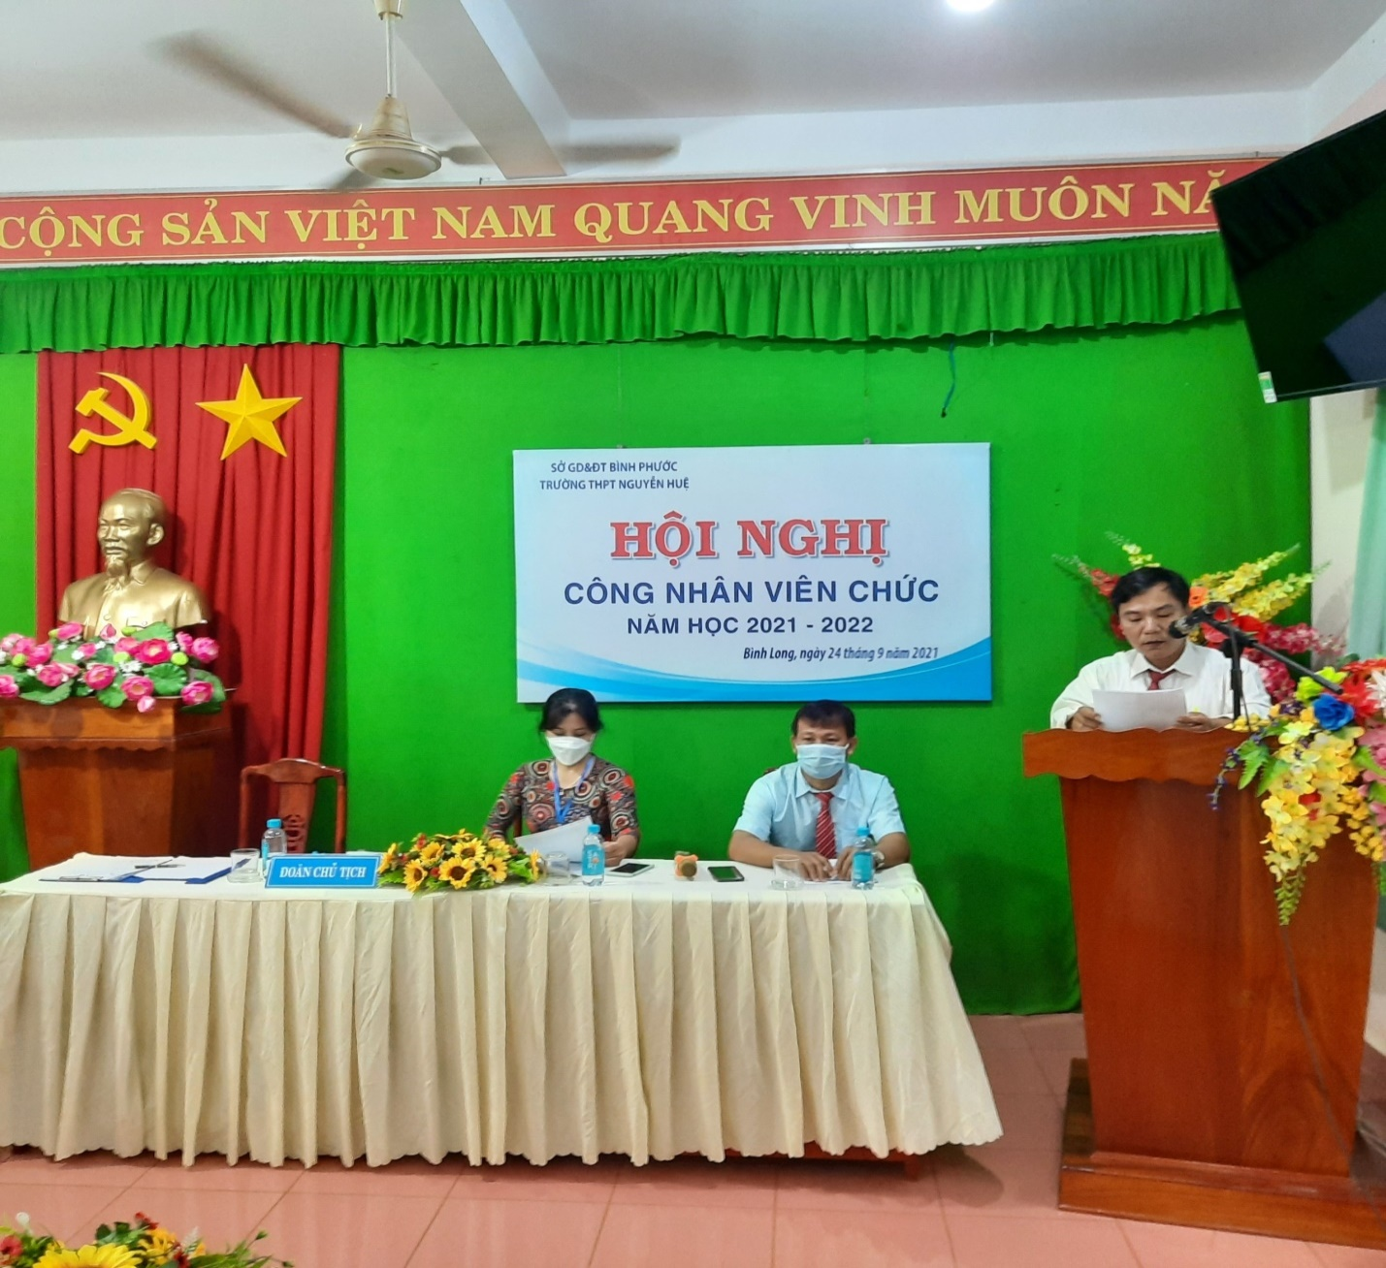

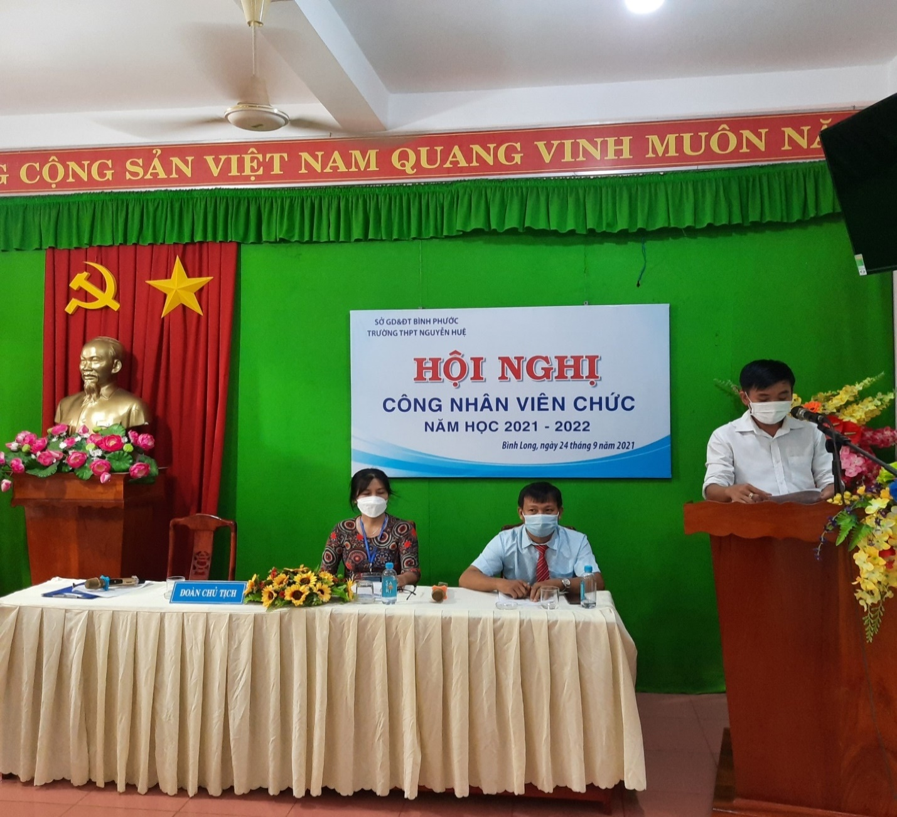

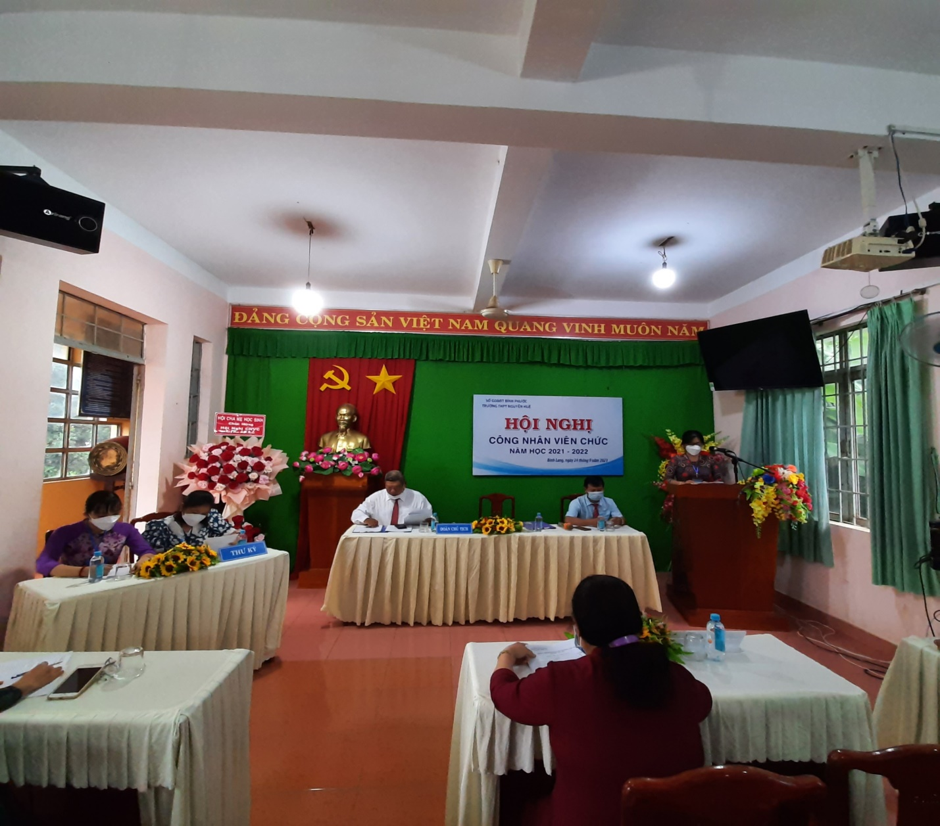

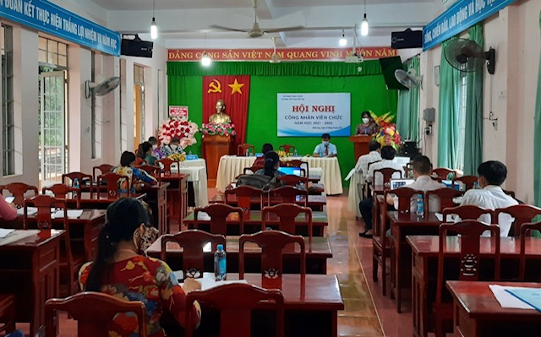

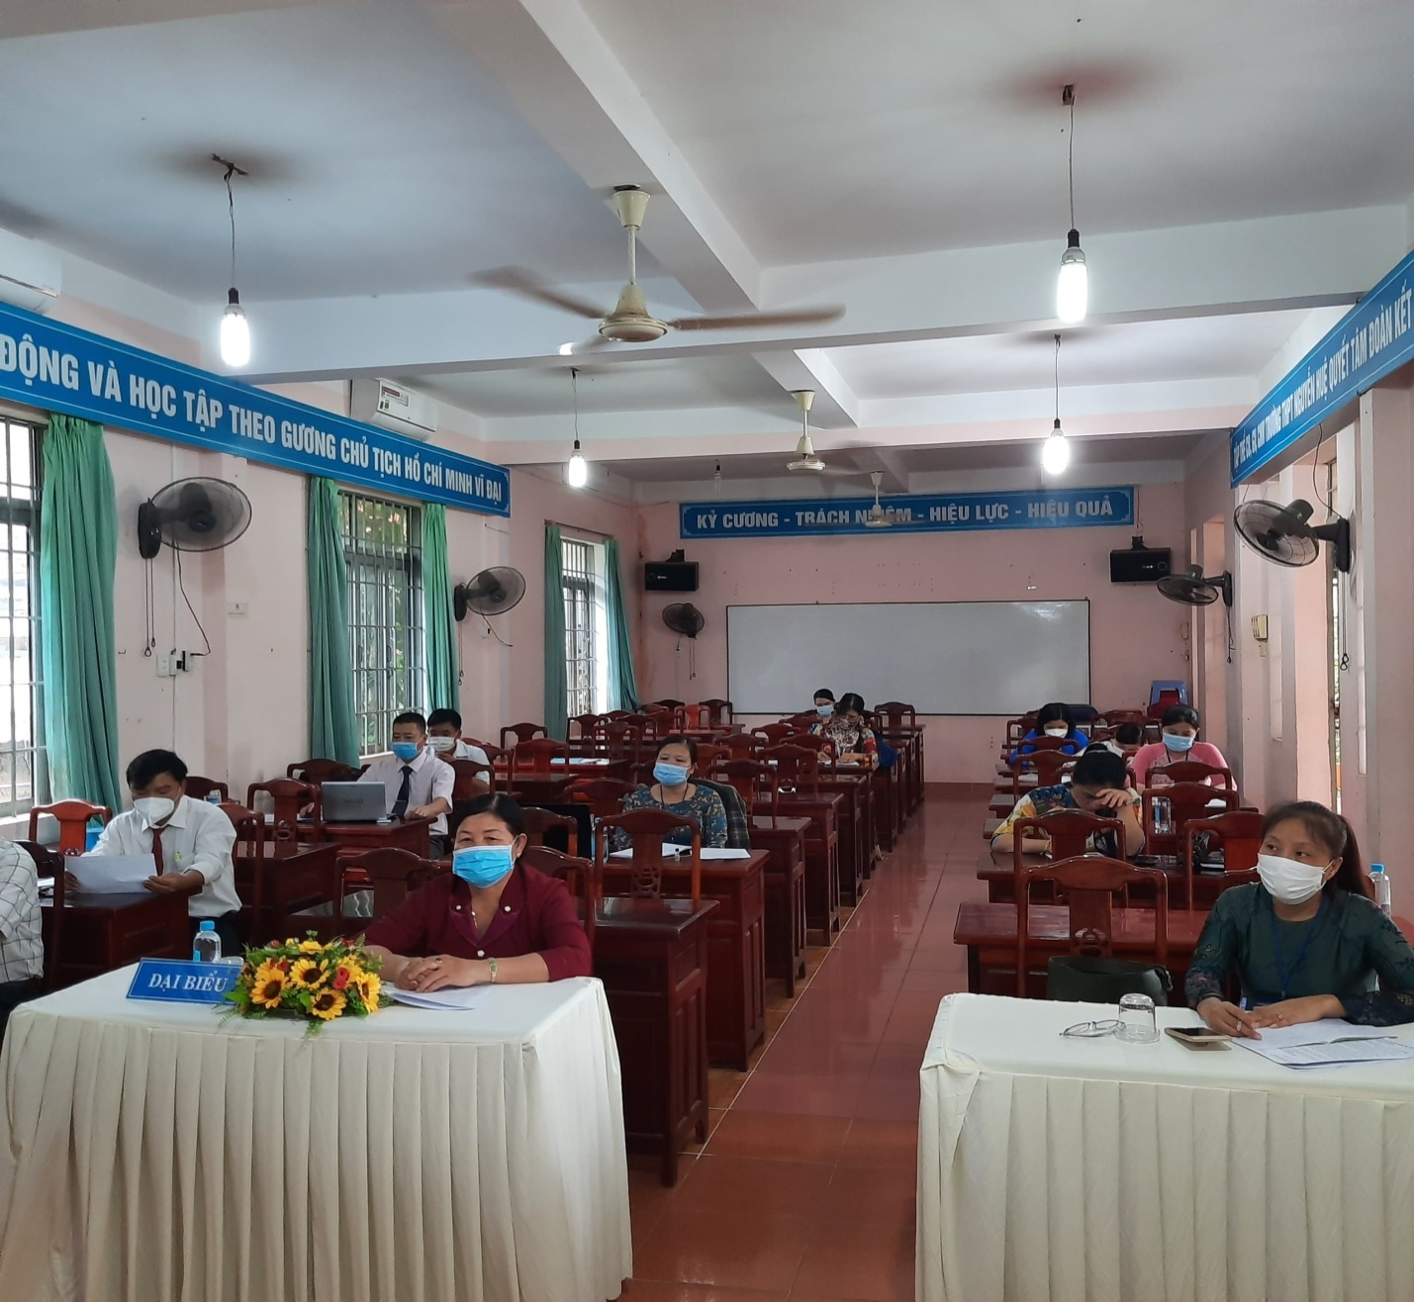

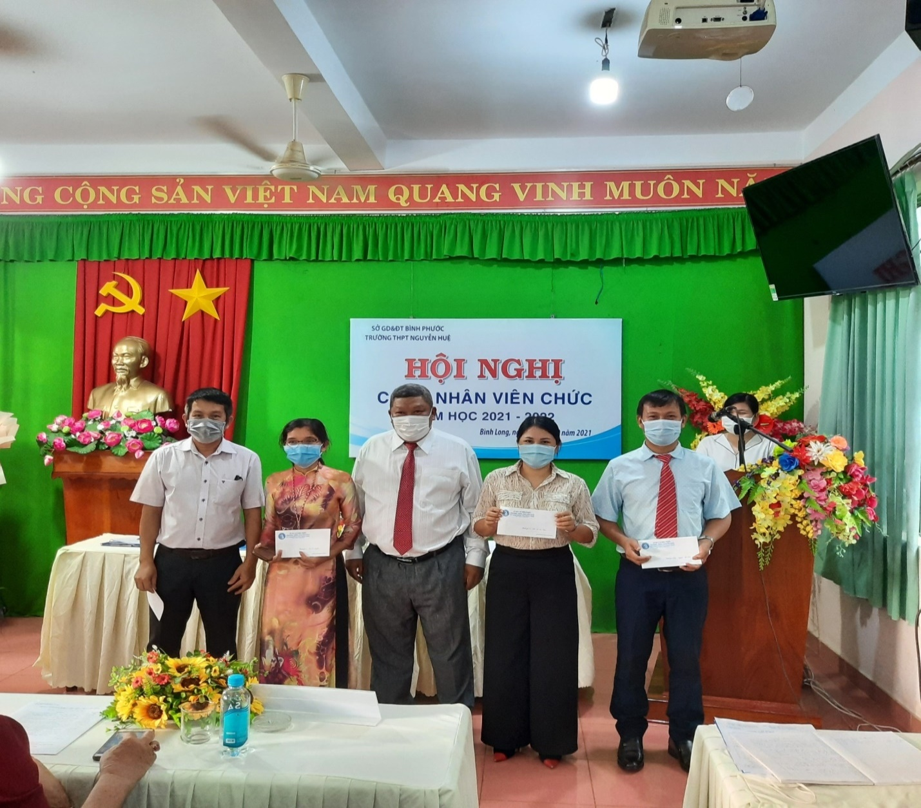

**Công đoàn Trường THPT Nguyễn Huệ**